P03CAII201001 – Terceira prova de CAII. Edson de Paula Ferreira. (use lápis, borracha e régua, não forneço diagramas adicionais)
1-(1.5) Mostre, para um sistema cuja FTMA tem um pólo duplo em S=+1 (instável em malha aberta), como ajustar um PD, em malha fechada, utilizando o LGR e priorizando um e∞ especificado (especifique você).
2- Para o sistema, tal que a FTMA é dada nos 4 diagramas de Bode abaixo (utilizar 1 por projeto, na ordem dada), mostre como projetar os controladores PD (1,0), PI (3,0), Atraso (2,0) e Avanço (2,5), no domínio da freqüência, conforme as especificações : MF≈60° e e∞≈10%. Se não for possível atender às especificações ao mesmo tempo priorize a margem de fase e ajuste o melhor erro estacionário. Explicite a determinação e os valores finais de erro estacionário. Esboce o diagrama do Bode dos sistemas compensados em malha aberta. Para o ajuste do PI, certifique-se que o resultado é estável via critério de Nyquist, utilizando o esboço do Polar a partir do esboço do Bode. A qualidade das aproximações será considerada relevante em todos os projetos.
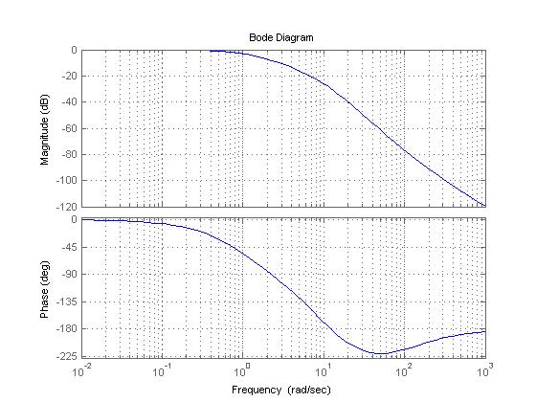
PD
PI
ATRASO
AVANÇO

